**Информация к проекту решения по заявлению:**

**1.4 ООО «Западно-Сибирская транспортная компания»**

**Земельный участок:**

кадастровый номер **54:35:074460:134**;

местоположение:Новосибирская область, г Новосибирск, **Октябрьский район,** ул Большевистская;

площадь 1157 кв.м.;

(планшет 1821, 1900).

**Зонирование:** Зона производственной деятельности (П-1)

**Заявленные требования:** *в части уменьшения минимального отступа от границ земельного участка, за пределами которого запрещено строительство зданий, строений, сооружений с 3 м до 2,5 м с северо-западной и с 3 м до 0 м с юго-западной сторон в габаритах объекта капитального строительства.*

**Обоснование согласно заявлению:** *в связи с тем, что инженерно-геологические характеристики земельного участка являются неблагоприятными для застройки*

**Планируется: приведение документов в соответствие**

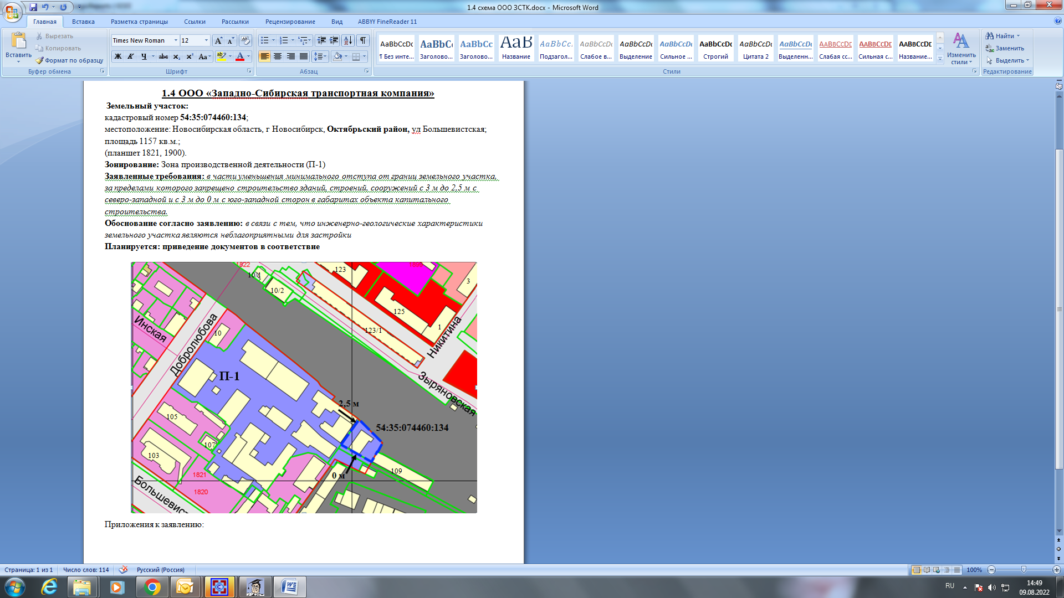

Приложения к заявлению: